Литературно- музыкальная композиция:
«Громить врага
нам помогла песня,
а песню подвига
нам каждый написал»
Цель мероприятия: воспитывать чувства патриотизма, гордости за свою страну,
за людей на примерах песен военных лет, углубить представление учащихся об
истории создания военных песен, воспитывать уважительное отношение к старшему
поколению, памятникам войны, повышать интерес к истории нашей страны.
Программа проведения:
1.Вступительное слово учителя музыки Газановой М.А.(под военную мелодию)
2.Песни военных лет- слова ведущих.
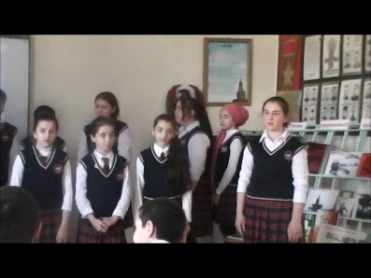3.Песня «Катюша»- стихи М.Исаковского, музыка М. Блантера.(испол. уч-ца 7 кл. Басирова Л.)
4.Слова о песне «Синий платочек», стихи о песне ( Муратбекова У ) и исполнение песни.
Стихи А.Суркова, музыка Е. Петерсбургского. ( Бийсолтанова П).
5.Слова о песне «Смуглянка» стихи Я. Шведова, музыка А.Новикова. Исполнение песни «Смуглянка» (девочки 7 класса - Муратбекова ,Касумова П)
6.Стихи «Жди меня». ( Апутаев Н.)
7.Стихи Евгения Нефедова – о войне. ( Бийгишиева Дж).
8. Песня «В землянке» (исполняют девочки 6 класса Амирбекова У.Муратбекова Н. Гаджиева Г)
11.Случай на войне , связанный с песней.
12. Минута молчания.
13.Стихи «Спасибо доблестным солдатам»
14.Отрывок реквием Р.Рождественского. (под мелодию)
15. «Песни наших отцов» (ученики 7 класса -хор)
16. Заключительное слово учителя музыки Газановой М.А.
17. Слайд.( о военных песнях).

Ход мероприятия:
Звучит песня «Вставай, страна огромная» А.Александрова. (слайд)
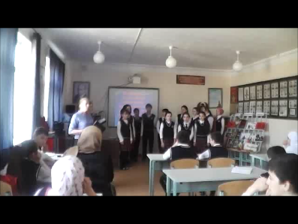Под тихую военную мелодию с вступительным словом открывает мероприятие учитель
музыки Газанова М.А.
Песни войны… Как необходимы были они воинам ,как тянулись к ним тысячи сердец… Каждый композитор и поэт, который вкладывал в свою творческую работу все душевные силы, все страстное стремление служить общему делу, ощущал себя воином великой армии- освободительницы. Сегодня мы послушаем песни военных лет. Каждая из них несет на себе неповторимую печать атмосферы тех далеких, но не изгладившихся из памяти лет, каждую отличают высокий патриотический подъем, непреклонная решимость и устремленность к победе, объединявшее советских людей перед лицом суровых испытаний в годы Великой Отечественной войны.
Война и песня: Что может быть общего? Казалось бы, тяготы и страдания военного времени не оставляют места для песен…и тем не менее песня всегда сопровождала солдата в походе и на привале, а иногда и в бою…Песни были необходимы солдатам на войне. В минуты отдыха песня позволяла расслабиться, сделать передышку, а в решительные минуты помогала мобилизоваться, собрать все силы, уберечься от слабости и паники. Потому у многих бойцов и командиров в карманах гимнастерок, у самого сердца, вместе с солдатской книжкой и фотографиями родных хранились блокноты с записями фронтовых песен. Иной старшина даже требовал, чтобы солдаты знали строевые песни как личное оружие. Говорилось, что фронтовая песня-это вторая винтовка, что враг боится песни больше, чем огнестрельного оружия, потому что боец-песенник будет сражаться до последнего, не сдаваясь, не отступая.
Во все времена создавались песни, повествующие о любви, о разлуках и расставаниях. Матери , жены ,невесты провожали сыновей, мужей, любимых на священную защиту Родины, на военную службу, а потом ожидали с надеждою их возвращения, пели об этом песни. И всегда это были грустные песни, полные тоски и печали. Образ тоскующей женщины, ожидающей воина с поля брани и службы солдатской, вызывал сочувствие, сострадание.
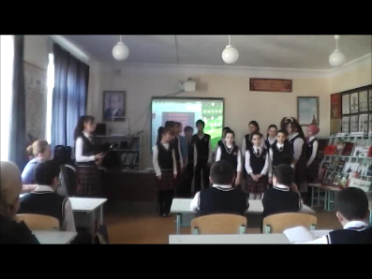Ведущий 1. Песни военных лет…сколько их, прекрасных и не забываемых. И есть в них все: горечь отступлений в первые месяцы войны и радость возвращения к своим родным и близким, картины жизни солдат, рассказы о боевых подвигах моряков и пехотинцев, летчиков и танкистов.
Ведущий 2. И если бы сейчас послушать все лучшее, что создали поэты и композиторы в те годы, это была бы музыкальная антология истории Великой отечественной войны. Ведущий 1.Одни песни воевали в период становления Советской власти, носили буденовку и мчались эскадронами первой Конной.
Ведущий 2.Другие стояли в дозоре с часовыми Родины у высоких берегов амура и горных ущельях Тянь-Шаня.
Ведущий 1.Третьи сражались на фронтах Великой отечественной войны, воодушевляя тех, кто громил врага и кто помогал армии в тылу.
Ведущий 2. Четвертые вместе с воинами несут боевую армейскую и флотскую вахту сегодня, их поют солдаты в солдатском строю, исполняют на армейской и флотской сцене, они звучат в казарме и корабельном кубрике.
Ведущий 1. Среди привычных серьезных военных песен вдруг появилась необычная песня –это «Катюша». В этой песне никакой тоски нет и в помине. Родилась не просто лирическая песня о любви девушки и воина, а о такой любви, которая вселяет гордость и бодрость, укрепляет веру в нее, помогает защитнику Родины выполнять свой долг. Вот почему она была воспринята народом как современная, несущая в себе важную общественную, патриотическую 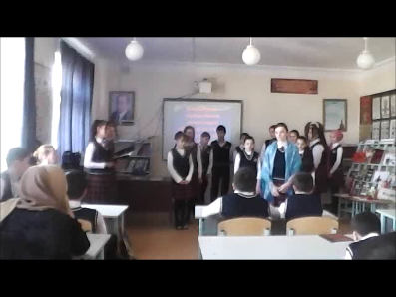идею.
Песня «Катюша» (исп. Уч-ца 7 кл. Басирова Л)
Ведущий 2. Вспоминая о военном времени, поэт Александр Сурков писал: «Уже с первых дней войны стало слышно, что рядом со строками «Идет война народная, священная война» в солдатском сердце теплятся тихие лирические слова песенки «Синенький скромный платочек».
Ведущий 1.Так и было. Более того- в солдатских окопах и землянках в короткие минуты отдыха пели не только прежний довоенный вариант «Синего платочка».Повсеместно бытовали самые различные его переделки: лирические, шуточные, сатирические. Начало им было положено, пожалуй , той песней, что придумана автором буквально в первые дни вражеского нашествия и начиналась словами:
Стихи о песне ( Муратбекова У)
22 июня, ровно в четыре часа, Киев бомбили,
Нам объявили, что началася война.
Дрогнут колеса вагона, Поезд умчится стрелой,
Ты мне с перрона, я с эшелона, грустно помашем рукой.

Ведущий 2. А время написания стихов фронтового варианта «Синего платочка» - 9 апреля 1942 года. Их автор –литературный сотрудник газеты «В решающий бой!» 54 ой армии Волновахского фронта, лейтенант Михаил Александрович Максимов. В ноябре 1942 года на экране страны вышел фильм режиссера Юрия Слуцкого «Концерт – фронту». Именно в нем прозвучал впервые максимовский вариант «Синего платочка» в исполнении Клавдии Шульженко.
Песня «Синий платочек» (уч-ца 7 кл. Бийсолтанова П)
Ведущий 1. Жить без пищи можно сутки, можно больше, но порой
На войне одной минутки не прожить без прибаутки,
Шутки самой немудрой.
Эти слова принадлежат герою поэмы А. Твардовского Василию Теркину. Очень правильные слова! И думается, что с полным основанием их можно отнести и к песне- шутке. Ведь без нее очень трудно было бы бойцу переносить все тяготы войны, лишения и опасности фронтовой жизни. Именно такую песню – шутку «Смуглянка» создали композитор А.Новиков и поэт Я.Шведов. Эту песню они написали в начале войны.
Ведущий 2. Они решили показать ее на радио. Песню забраковали:»Что это за песня про смуглянку- молдаванку? Сейчас 1943 год, идет война… вы же автор героических песен», говорили А.Новикову. и только в 1944 году «Смуглянка» прозвучала на одном концерте. Песню повторили три раза под аплодисменты. Самое любопытное, что концерт транслировался по радио. По тому самому радио, где в свое время отвергли эту песню о любви, о свидании, о расставании.
Песня «Смуглянка» (Муратбекова У, Касумова П)
Стихи «Жди меня» Симонова К. ( Апутаев Н)
Жди меня , и я вернусь, только очень жди, Жди, когда наводят грусть желтые дожди,
Жди, когда снега метут, Жди когда жара, Жди, когда других не ждут, позабыв вчера.
Жди, когда из дальних мест писем не придет, Жди, когда уж надоест всем, кто вместе ждет.
Жди меня и я вернусь всем смертям назло, кто не ждал меня то пусть скажет – Повезло.
Не понять не ждавшим им, как среди огня, ожиданием своим ты спасла меня.
Как я выжил, будем знать только мы с тобой, -просто ты умела ждать, как никто другой.
Ведущий 1. О землянка близ аэродрома! В море снега – островок тепла:
Серые слежавшиеся бревна , синяя прокуренная мгла,
Пол у двери инеем окрашен…и внезапно показалось мне,

Будто я все это видел раньше! Только где? В кино или во сне?
Вот сейчас, винтовку сняв у входа, мой отец присядет к огоньку.
До Победы - три нелегких года, все - через свинцовую пургу.
Он пока - парнишка, мне ровесник, тот же самый 25 год.
И ему гармонь, совсем как в песне , про улыбку и глаза поет…
Он закурит, сев к огню поближе, и под эту песню, вторя ей,
Первые стихи свои напишет той, что станет матерью моей…
Ведущий 2.Эти стихи Евгения Нефедова – о войне, об отце и о песне. А песне этой-«В землянке»- по справедливому утверждению ее автора, поэта Алексея Суркова, суждено было стать первой лирической песней из созданных во время Великой Отечественной войны, «безоговорочно принятой и сердцем воюющего солдата, и тех кто ждал его с войны».
Ведущий 1. «Возникло стихотворение, из которого родилась эта песня, случайно,- вспоминал Сурков.- Оно не собиралось быть песней. И даже не претендовало стать печатаемым стихотворением. Это были 16 «домашних» строк из письма жене, Софье Антоновне, которые в дальнейшем, были положены на музыку композитора Константина Листова.
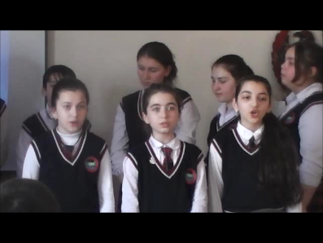И в наши дни песня эта остается одной из самых дорогих и любимых, она звучит у походного костра, на солдатском привале.
Стихи А. Суркова, музыка К. Листова Песня «В землянке» (исп.девочки 6 кл. Амирбекова У.,Муратбекова Н., Гаджиева Г)
Учитель: Случай на войне.(пример)
Неугасима память поколений, и память тех, кого мы свято чтим,
Давайте, люди, встанем на мгновенье, и в скорби постоим и помолчим.
Минута молчания.
Ведущий 2. «Спасибо доблестным солдатам» (стихи) 1.За то ,что есть сейчас у нас, за каждый наш счастливый час,
За то ,что солнце светит нам, спасибо доблестным солдатам, нашим дедам и отцам ( Касумова П)
2.Вечная слава и вечная память, павшим в жестоком бою!
Бились отважно и стойко с врагами вы за отчизну свою! ( Касумов )
Вечная слава героям! Слава! Слава! Слава! (хором)
3.Пусть же проходят за годами годы, ветеранов не забудет страна.
Свято и радостно память народов, ваши хранит имена.
Бились отважно и стойко с врагами, вы за Отчизну свою.
Вечная слава и вечная память, живущим и павшим в жестоком бою.

Отрывок реквием Роберта Рождественского.(под мелодию)
Люди! Покуда сердца стучатся,- помните!
Какой ценой завоевано счастье, - пожалуйста , помните!
Песню свою отправляя в полет, помните!
О тех, кто уже никогда не споет, помните!
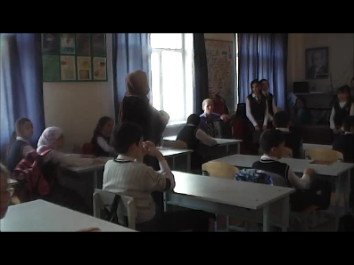Детям своим расскажите о них, чтоб запомнили!
Детям детей расскажите о них, чтобы тоже запомнили!
Во все времена бессмертной Земли помните!
К мерцающим звездам ведя корабли,- о погибших помните!
Встречайте трепетную весну, люди Земли!
Мечту пронесите через года и жизнью наполните!
Но о тех, кто уже не придет никогда,- заклинаю, - помните!
Ведущий 1. «Песни наших отцов»
1.На уснувшей поляне между темных озер, тихо светит в тумане, чуть мерцает костер,
Над седым редколесьем догорает закат, и военные песни издалека летят.
2.В карауле березы молчаливо стоят, молодых краснозвездных вспоминают солдат,
Убегает дорожка за собою зовет, в те года где гармошка фронтовая поет.
3. У цветка незабудки ты спроси про войну, ты прислушайся чутко и услышь тишину,
Пусть годами укрыта, чья-то слава в гранит, но ничто не забыто, и никто не забыт.
4.Где над старым окопом поднимается рожь, утром снова по тропам ты с друзьями идешь,
Будет даль голубою или ветер свинцов , ты возьми их с собою песни наших отцов. Слайд. (военные песни)

